STØT NORDKOREA-
INDSAMLINGEN
GIRO 5 25 22 45
*
NÆSTE MÅL ER:
23.000 KR.
INDEN 15. SEPTEMBER 2009

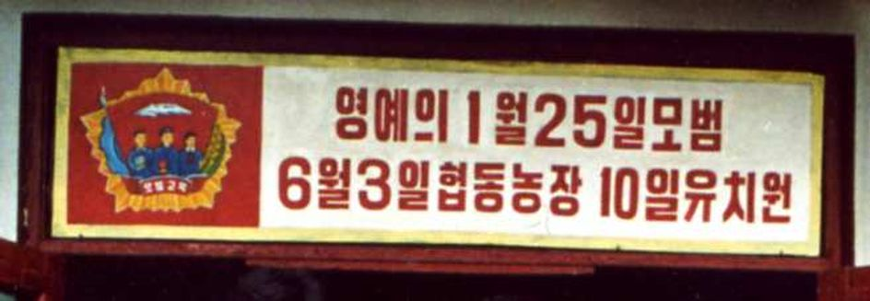

Siden 1997 har Venskabsforeningen Danmark - Den Demokratiske Folkerepublik Korea kørt en humanitær hjælpeindsamling til befolkningen i det nordlige Korea. Nordkoreaindsamlingen hedder den. Indsamlingen koncentrerede sig i de første år om egentlig nødhjælp som frø, kartoffelstiklinger, medicin og reservedele til ødelagte vindmøller. Det var under de vanskeligste år med hungersnød i Nordkorea. De seneste år har indsamlingen og Venskabsforeningen indgået venskabsaftale med landsbyen Unha-ri i Onchon i Sydpyonganprovinsen om, at det primært er der indsamlingen leverer sin humanitære bistand. Bistand gives hovedsageligt til dag- og døgnbørnehaven i byen og byens landbrugskooperativ. I de seneste år har Nordkoreaindsamlingen leveret legetøj, ny gulvbeklædning, træ til reparation af børnehavens tag, undervisningsudstyr og udstyr til stabilisering af den ellers ustabile elforsyning. Ligeledes har indsamlingen leveret kunstgødning, dieselolie og traktordæk til Unha-ri landbrugskooperativ.
Nordkoreaindsamlingen giro 5 25 22 45 er en lille indsamling, der hovedsageligt baserer sig på bidrag fra Venskabsforeningens medlemmer og venner af foreningen. Men bidragene til befolkningen i Unha-ri gør meget stor nytte og fungerer også som en konkret solidaritetshandling overfor det koreanske folk. De indsamlede beløb går ubeskåret til Koreas folk.
Næste donation til landsbyen Unha-ri vil blive overrakt under Venskabsforeningens kommende besøg i Korea i september-oktober 2009. Målet er her at indsamle 3000€ svarende til ca. 23.000 kr.

Du opfordres også til at give et bidrag – stort eller småt – til:

NORDKOREAINDSAMLINGEN
GIRO 5 25 22 45
ELLER
DANSKE BANK REG.NR. 1551
KONTO 00 05 25 22 45
Løngangsstræde 23, 4.th., 1468 København K.

BRUG VEDLAGTE GIROKORT ELLER NETBANK. Girokort kan også fås tilsendt. Henvendelse: Se bagsiden af dette blad.

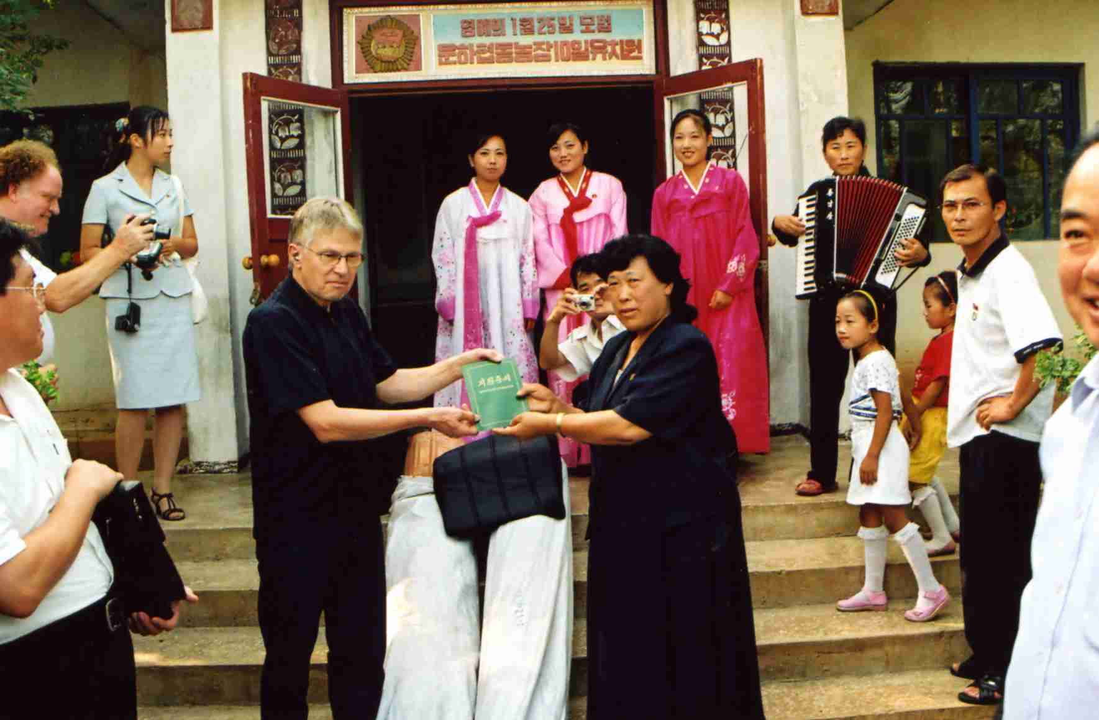
Gaveoverrækning fra Nordkoreaindsamlingen til børnehaven i Unha-ri i september 2008.

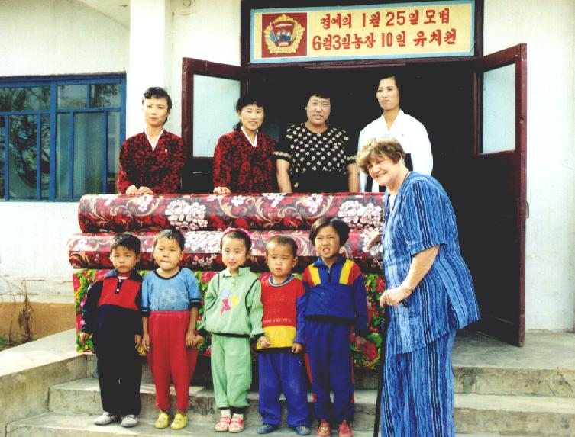
Venskabsforeningens Nordkoreaindsamlingen overrækker her gaver til Børnehaven i Unha-ri. Gulvbelægning var tiltrængt.

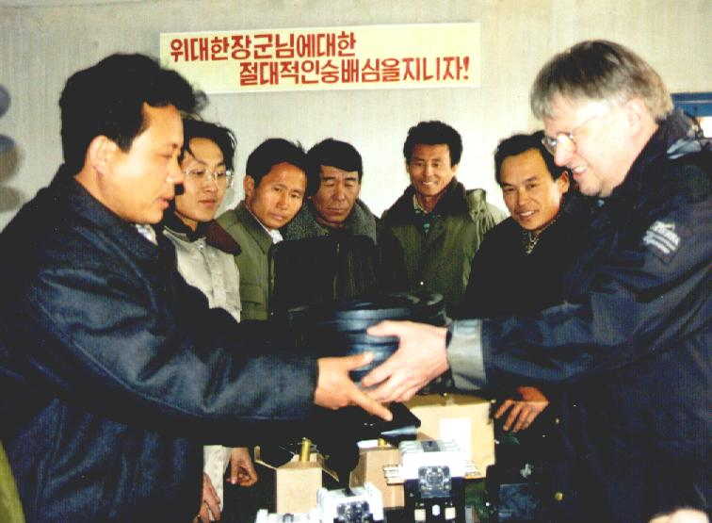
Venskabsforeningens formand Anders Kristensen overrækker her længe savnede Vestas vindmøllereservedele til arbejderne på vindmøllestationen i Unha-ri i 2003.

